資料11. 貿易実務の基本

Ｉ．物流概念

- ロジスティックスとSCM
  - ロジスティックス
    - 原材料調達から製品を顧客の手に渡すまでのすべての過程を「物の流れ」という視点から総合的にマネジメントすること
    - 兵站：第一線の後方支援活動、軍事上の中継拠点
  - サプライ・チェーン・マネジメント（SCM)
原材料の調達や販売までの一連の情報をコンピュータ・ネットワークを利用して一括管理し、その内容を生産計画の立案やマーケティングに活用することによって効率的な企業活動を支援するシステム ⇔DELLコンピュータ

- 物流からロジスティックスへ（阿保栄司）
        - 第０段階 物流以前
          - 輸送、保管、包装、荷役、流通加工、物流情報がバラバラな段階
        - 第１段階 物流
          - 個別要素が組織化して物流システムとなった段階
        - 第２段階 ビジネス・ロジスティクス
          - 製品物流、生産管理、原材料調達という３つのサブシステムがカップリングされた段階
        - 第３段階 サプライチェーン・ロジスティクス
          - 企業間パートナーシップが形成された段階
        - 第４段階 グリーン・ロジスティクス
          - 廃棄物処理やリサイクルまで含めた段階

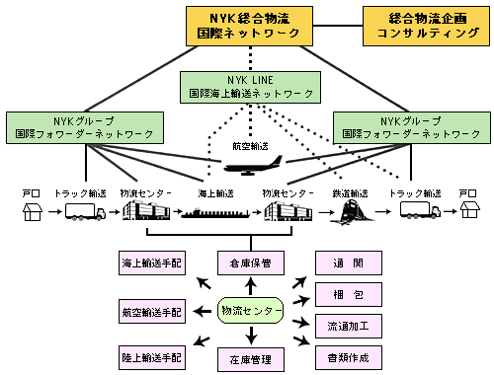
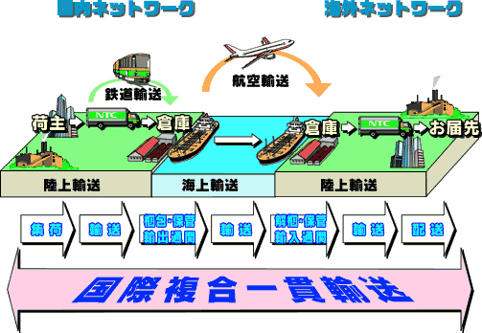
- 国際複合一貫輸送
（出所：日鐵運輸
（出所：日本郵船
http://www.nykline.co.jp/kaisha/business/total.htm）
http://ntc.ntsysco.co.jp/jigyo/kokusai.htm）
- 複合一貫輸送：一つの運送契約のもとで、国際間にわたり、航空、海上、トラック、鉄道などの異なる輸送手段を利用して運送を行うこと。英語で ” Intermodal Transport ”という。
- フォワーダー：荷主とトラック等実際の運送を行う運送事業者との間に立って,貨物の運送取扱,利用運送及びこれらに付帯する業務を行うことを業とする者。
- サードパーティーロジスティックス（３ＰＬ）：第三者（通常は輸送・倉庫業者）が荷主企業に代わって、戦略的ロジスティックス・サービスを提供すること。

- 物流業務
    - Quotation（見積もり）：クライエントとのコミュニケーション⇔納期、コスト節減
    - Booking：輸送機関へのブッキング、通関の申請
    - Documentation：船積依頼書（Shipping Instruction）やオリジナルフォワーダーズB/Lの発行、コマーシャルインボイス、パッキング,リストの作成など
    - Packaging：梱包作業
    - Tracking：輸送過程における貨物の状況把握
    - Insurance：貨物保険

II．貿易商務

- 輸出入法規
  - 輸出
          - 関税法、外為法／輸出管理令、輸出入取引法、輸出検査法、輸出デザイン法
          - その他：覚醒剤取締法、文化保護法など
  - 輸入
          - 関税法、外為法／輸入管理令、輸出入取引法、輸入制限・禁止
          - その他：銃刀法、薬事法、大麻取締法など
          - 専売関連、検疫関連
  - 輸出入関連法令
    - 関税定率法による輸入禁止物品（同法第21条による）
          - 麻薬及び向精神薬、大麻、阿片・けしがら、覚せい剤、阿片吸煙具
          - けん銃等の銃砲及びこれらの銃砲弾並びにけん銃の部品
          - 通貨・有価証券の偽造・変造・模造品
          - 公安・風俗を害する書籍・図画・彫刻物等（猥褻な雑誌・VTR等）
          - コピー商品など知的財産権（商標権、著作権、著作隣接権、特許権、実用新案権、意匠権及び回路配置利用権）を侵害する物品
    - 国際協定で規制されているもの
          - オゾン層破壊物質、ワシントン条約など
    - 輸出貿易管理令の規制を受ける貨物
          - 武器、核兵器、化学兵器などに使用可能なもの
          - 国内需給を安定させる必要のあるもの（米など）
          - ワシントン条約対象貨物

- ワシントン条約（http://www.customs.go.jp/tetsuzuki/washington/topcontents_jr.htm）
  - 附属書Ⅰ
『絶滅のおそれのある種』で、取引により影響を受けているか、受けることがあるもの
          - 虎、豹、川獺、アジアアロワナ、象、タイマイ、黒カイマン等約557種
  - 附属書Ⅱ
現在必ずしも絶滅のおそれはないが、取引を厳重にしなければ『絶滅のおそれのある種』となりうる種
          - 鰐、大トカゲ、白熊、カメレオン、蘭サボテン、珊瑚等約264種
  - 附属書Ⅲ
いずれかの締約国が捕獲や採取を防止・制限するための規制を自国内で行う必要があると認め、取締りのために他国の協力が必要であると認められる種
          - セイウチ＝カナダ、アジア水牛＝ネパール等約240種
  - 輸出入形状
①生きている動物、②漢方薬、③象牙・同製品、④毛皮・敷物、⑤皮革製品、⑥ハンドバッグ・ベルト・財布等、⑦はく製・標本、⑧アクセサリー、⑨その他
上記物品の輸出入、再輸出には、輸入割当証明書（通産省）、輸出許可書（輸出国管理当局発行）が必要

- 標準的取引条件（インコタームズ：Inco Terms：International Commercial Terms）
  - 国際商業会議所（International Chamber of Commerce：ICC)の輸出入取引に関する定型的取引条件－費用負担の限界と危険負担の限界
        - 1936年制定、最新のものは2010年版、2011年１月１日発効）
  - インコタームズの基礎
    - 「商品の引渡場所はどこで」
    - 「売主と買主のどちらが本船を手配して」
    - 「保険の手配はどちらがするか」
  - 主要な定形取引条件
    - ＦＯＢ（Free On Board：本船渡条件：本船に積み込まれた時）
基本原価＋輸出（入）経費＋利益 ＋輸出諸掛（輸出包装費、引取費、検査料倉庫料、通関費用、船積費用）
    - ＣＦＲ（旧Ｃ＆Ｆ、Cost and Freight：運賃込み条件）
ＦＯＢ＋海上運賃
    - ＣＩＦ（Cost, Insurance and Freight：運賃保険料込条件）
ＣＦＲ＋海上保険料
  - インコタームズ2010の取引条件
グループ | 略号 | 正式名称 | 日本語訳
いかなる単数または複数の輸送手段にも適した規則 | EXW | EX WORKS | 工場渡条件
 | FCA | FREE CARRIER | 運送人渡条件
 | CPT | CARRIAGE PAID TO | 輸送費込条件
 | CIP | CARRIAGE AND INSURANCE PAID TO | 輸送費保険料込条件
 | DAT | DELIVERED AT TERMINAL | ターミナル持込渡条件
 | DAP | DELIVERED AT PLACE | 仕向地持込渡条件
 | DDP | DELIVERED DUTY PAID | 関税持込渡条件
海上および内陸水路輸送のための規則 | FAS | FREE ALONGSIDE SHIP | 船側渡条件
 | FOB | FREE ON BOARD | 本船渡条件
 | CFR | COST AND FREIGHT | 運賃込条件
 | CIF | COST INSURANCE AND FREIGHT | 運賃保険料込条件
Ｆ類型（主要輸送費抜き）、Ｃ類型（主要輸送費込み）、Ｄ類型（到着、持込）
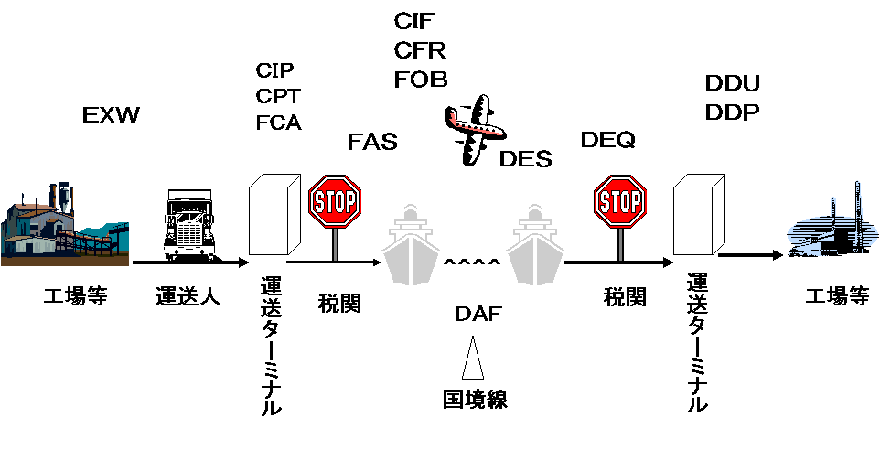
う
陸揚げ
船積み
ＣＩＰ
ＣＰＴ
ＦＣＡ

ＤＡＴ
ＤＡＰ
- 決済
  - 方法
    - 信用状による決済
    - 信用状なしでの荷為替手形による決済
    - 送金による決済
    - 送金小切手による決済
  - 外国為替管理法の適用
決済通貨、決済期日

- 外航貨物海上保険
保険期間、保険契約者、保険の填補範囲、保険金額、被保険者
輸出入通関の流れ
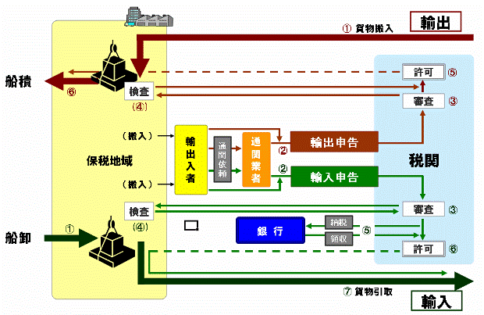
（出所：東京税関HP：ttp://www.customs.go.jp/tsukan/kojin.htm）

- 輸出通関
    - 輸出者は、信用状をもとにして船積・通関のためのInvoice、Packing List、Export Report等を作成。
    - 輸出者は、船積依頼書(S／I：Shipping Instruction)を作成して、海貨業者に契約した品物の船積を依頼。
    - 海貨業者は、S／Iに基づいて、船名、品名などの必要事項を書き入れて、船会社に船積申込書(S／A：Shipping Application）を提出。
    - 船会社は、そのS／Aを船腹予約のリストと照らし合わせて、船長宛てに貨物の積込みを命令した船積指図書(S／O：Shipping Order) を発行。
    - 申告：海貨業者は、輸出申告をするために次の書類を揃え、税関に提出します
      - 輸出申告書(E／D：Export Declaration)
      - 送り状(Invoice）
      - 包装明細書(Packing List)
      - 輸出報告書(Export Report）
      - その他（他法令関係の証明ないし確認書類)
    - 輸出許可書(Export Permit)発行

- 通関手続き（個人輸入）の例：一般貨物として輸入する場合
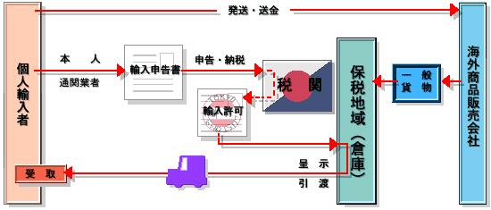
（出所：東京税関ＨＰ
http://www.tokyo-customs.go.jp/zei/2.htm）

- 輸入申告について
  - 「輸入（納税）申告書」（税関様式Ｃ第5020号）
    - 貨物の記号、番号、品名、数量及び価格
    - 税額その他必要な事項
    - 貨物の原産地及び積出地
    - 貨物を積んでいた船舶又は航空機の名称又は登録番号
    - 貨物の蔵置場所
    - その他参考となる事項
  - 「輸入（納税）申告書」添付書類
①仕入書（インボイス）、②船荷証券又は航空貨物運送証、③関税関係法令以外の法令による許可・承認等に関する許可書等、④納付書、⑤保険料明細書、⑥運賃明細書、⑦包装明細書、⑧特恵関税を適用する場合、「一般特恵制度原産地証明書（様式Ａ）」、⑨関税等の免税を受ける場合、免税申請書又は証明書、⑩インボイス等により課税価格が決定できない場合、評価申告書
- 個人輸入の関税特例
  - 通常輸入関税：商品価格＋保険料＋送料等＝合計金額(課税価格)
  - 個人輸入（輸入品が輸入者の個人使用目的である：
        - 実際の商品価格の60%～80%＋保険料＋送料等＝合計金額(課税価格)

- 貿易取引と決済
  - 為替手形(Bill of Exchange，Draft）
振出人が名宛人(受取人）に宛てて、指定された期日までに指定された金額を支払うことを命令する書類。
          - 「一覧払い手形（Sight Draft）」と「期日付手形(Usance Draft)」の2種類ある。
  - 船積書類（Shipping document）
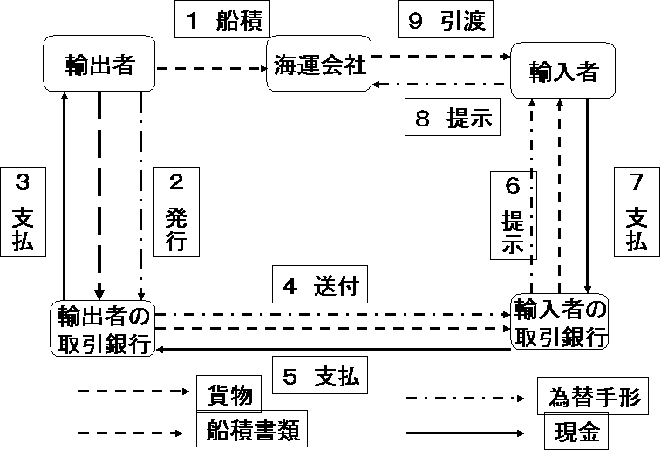
取引される貨物の所有権を明記した書類の総称。通常、船荷証券(Bill of Lading，B/L），商業送り状(Commercial Invoice）、保険証券（Insurance Policy）の3点を指す。

- 為替手形による貿易取引の流れ
  - インボイスの作成：規定のフォーマットはなく、下記の内容が記載されていれば構わない。
    - 荷受け人の名前、住所、電話番号
    - 荷送り人の名前、住所
    - 輸送する荷物の中味の数量、品物の明細等を各ケースごとに記入すること
    - 税関申告価格をかならず記入する。個人の品物ならば、新品のものであれば購入価格、中古品であれば新品の 1/2, 1/3 の価格をつける。（常識の範囲ならばいくらでも構わない。）
    - 品物の原産地
    - 荷物の総個数
    - ケースマーク ：商売上の取引で無い場合は NO COMMERCIAL VALUE / VALUE FOR CUSTOMS PURPOSE ONLY と記入する。
    - 署名（サイン）

  - パッキングリストの作成
    - 荷受け人の名前、住所、電話番号
    - 荷送り人の名前、住所
    - 輸送する荷物の中味の数量、品物の明細等を各ケースに記入すること
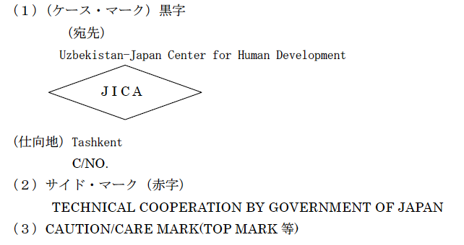
    - NET WT.(ネットウエイト)貨物の中味の重量
    - 貨物の実際の重量 もしNET WT.(ネットウエイト)がわからなければGROSSWT.(グロスウエイト)から2,3KG引いて算出
    - 容積 (M3(立法メートル) にて記入する)－ (例) たて30CM 横 30CM 高さ
    - 品物の原産地
    - 荷物の総個数
    - ケースマーク
    - 署名（サイン）
（出所：http://www.jica.go.jp/announce/kizai/ippan2003/ippan_download/20040310_04.pdf）

- 信用状による輸出
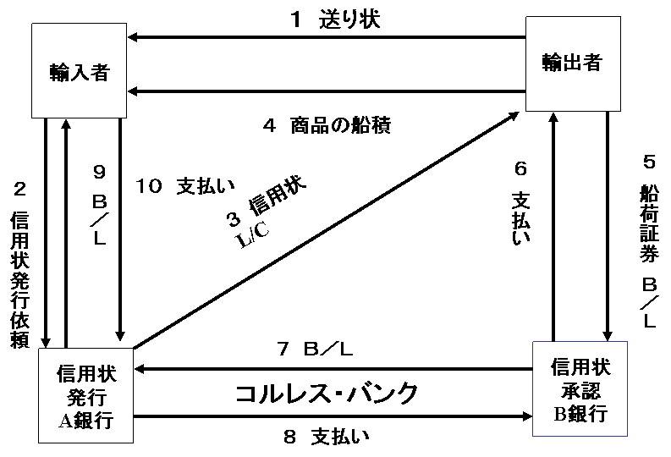
  - 信用状（Letter of Credit，L/C）
        - 輸入者の取引銀行が、それに記載された条件どおりに、輸出者が振り出した船積書類付き為替手形の支払いまたは買取を保証する証書。
        - 取消不能信用状(Irrevocable L/C）と取消可能信用状（revocable L/C）の２種類がある。
        - 売買契約と決済を円滑化が目的。
参考文献
井上洋（2002）『ネットワーク・システム対応版貿易取引実務マニュアル』中央経済社
池田経営企画(2001)『らくらく実用貿易業務用デーや。フォーム集』池田経営企画
岡本祥子(2003)『国際ビジネスコミュニケーション』実教出版
勝田英紀(2012)『貿易実務のエッセンス』中央経済社

